




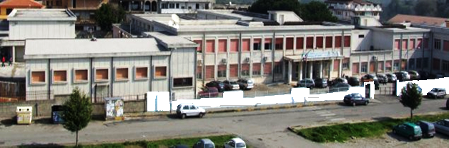

ISTITUTO D’ISTRUZIONE SUPERIORE STATALE
“F.SEVERI-GUERRISI ” GIOIA TAURO/PALMI
Via Galluppi,1 89013 GIOIA TAURO (RC)
tel. Segr. 0966/51810 – fax 0966/504179 Cod.Fisc. 82000920809
http://www.severiguerrisi.eu e-mail: rcis013003@istruzione.it

Prot. N°6039/V.11
Calendario esami preliminari
Candidati esterni agli esami di Stato 2016/2017
classe quinta “A ” Amministrazione Finanza e Marketing

Candidato: Amiante Emanuele ( idoneità alla quinta AFM)

Prove scritte- pratiche- grafiche ore 15:00
DATA | ANNI | MATERIA | DOCENTI | ASSISTENZA
22 Maggio | 5° | Italiano | Giacobbe | Velardo
23 Maggio | 5° | Inglese | Musarella | Repaci  De Maria Stefania
24 Maggio | 5° | Francese | Casile | De Maria Maria
25 Maggio | 5° | Matematica | Cerenzia | Cicciù Gerbasi
26 Maggio | 5° | Economia aziendale | Anastasi | Di Biasi

Prove orali

Data | Materia | Anni | Commissione
30 Maggio  Ore 15:00 | Lingua e letteratura italiana | 5° | Giacobbe  Surace  Calabrò  Casile  Anastasi  Musarella  Cerenzia
30 Maggio  Ore 15:00 | Storia | 5°
30 Maggio  Ore 15:00 | Scienze motorie | 5°
30 Maggio  Ore 15:00 | Diritto | 5°
30 Maggio  Ore 15:00 | Economia e finanze | 5°
30 Maggio  Ore 15:00 | Matematica | 5°
30 Maggio  Ore 15:00 | Lingua Inglese | 5°
30 Maggio  Ore 15:00 | Economia Aziendale | 5°
30 Maggio  Ore 15:00 | Lingua francese | 5°

Scrutini a conclusione delle prove orali

Commissione scrutini : consiglio di classe della quinta “ A”

Gioia Tauro, lì 06/05/2017
Il Dirigente Scolastico
Prof. Giuseppe Gelardi

Firma autografa sostituita a mezzo stampa
ex art.3, c.2 D.Lgs n.39/93)

